Øvelse: Beregning af solhøjde
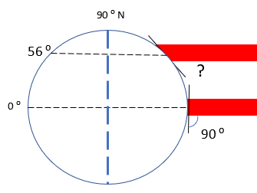

Præmis / forudsætning:
Hvis jorden ikke hældte om sin egen omdrejningsakse, så ville solhøjden altid være 90 ° over ækvator (= solen står i ZENIT).

Metode:
- du kender solhøjden over ækvator (0° bredde) – den er i dette eksempel 90°
- du ved at Danmark ligger på 56 °N bredde
- afstanden fra ækvator til Danmark er altså 56 °
- solhøjden i Danmark må derfor være 56 ° mindre end over ækvator
- Hvad er så solhøjden over Danmark i dette eksempel? Skriv resultatet _______ °

Sommersolhverv d. 21. juni
Jorden hælder 23 ½ ° om sin egen omdrejningsakse.
Den 21. juni vil solen derfor står i Zenit over den nordlige vendekreds på 23 ½ ° N
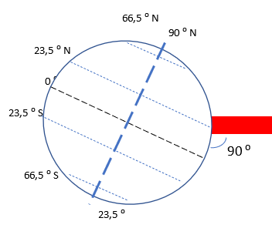
- Prøv nu at beregne solhøjden på dette tidspunkt i Danmark?
Metode:
Du kender solhøjden på 23 ½ ° N
Du kender breddegraden for Danmark
Beregn nu afstanden i ° fra der hvor solen står i Zenit til der hvor Danmark ligger ____ ?
Resultatet herfra fratrækker du 90 ° , og så har du solhøjden i Danmark.
Solhøjden i Danmark d. 21. juni : __________

De fire årstider – teori / facts:
I løbet af et år bevæger jorden sig rundt om solen.
Jorden hælder konstant 23 ½ ° omkring sin egen omdrejningsakse,
Solen vil derfor stå i zenit over 23 ½ ° N d. 21. juni (sommersolhverv) og
et halvår senere – d. 21. dec. (Vintersolhverv) vil solen stå i zenit over 23 ½ ° N
Vi oplever dette, som om ’Solen’ så at sige bevæger sig frem og tilbage mellem 23 ½ ° N og 23 ½ °S i løbet af et år. Midt imellem disse to yderpunkter vil solen stå i Zenit over Ækvator, hhv. ved forårsjævndøgn d. 20 marts og igen ved efterårsjævndøgn d. 22. sept.
Aflæs og / eller beregn følgende:
- Hvad er solhøjden over ækvator d. 21. juni ? _____° og d. 21. dec. ____°
- Hvad er solhøjden over ækvator ved hhv. forårs- _______° og efterårsjævndøgn ______° ?
- Hvad er solhøjden over 66,5 ° N (Polarcirklen) forårs- og efterårsjævnt døgn ____ °?
- Hvad er solhøjden over 66,5 ° N, hhv. ved sommersolhverv _____° og vintersolhverv ____°
- Beregn den største solhøjde over Nordpolen ( 90° N) _____ °
- Beregn også den mindste solhøjde over Nordpolen _____ ° ?
- Prøv nu at beregne den største solhøjde over Danmark, dvs. d. 21. juni ____ ° ?
- og beregn den mindste solhøjde over Danmark, dvs. d. 21 dec. _____ °
